山西财贸职业技术学院人才招聘系统操作手册

- 报名网址http://www.sxcmvc.com/，点击“2021年公开招聘报名”，便会出现下图界面。
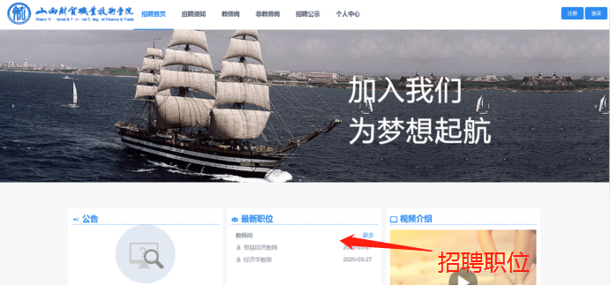
招聘界面，点击职位可查看详情
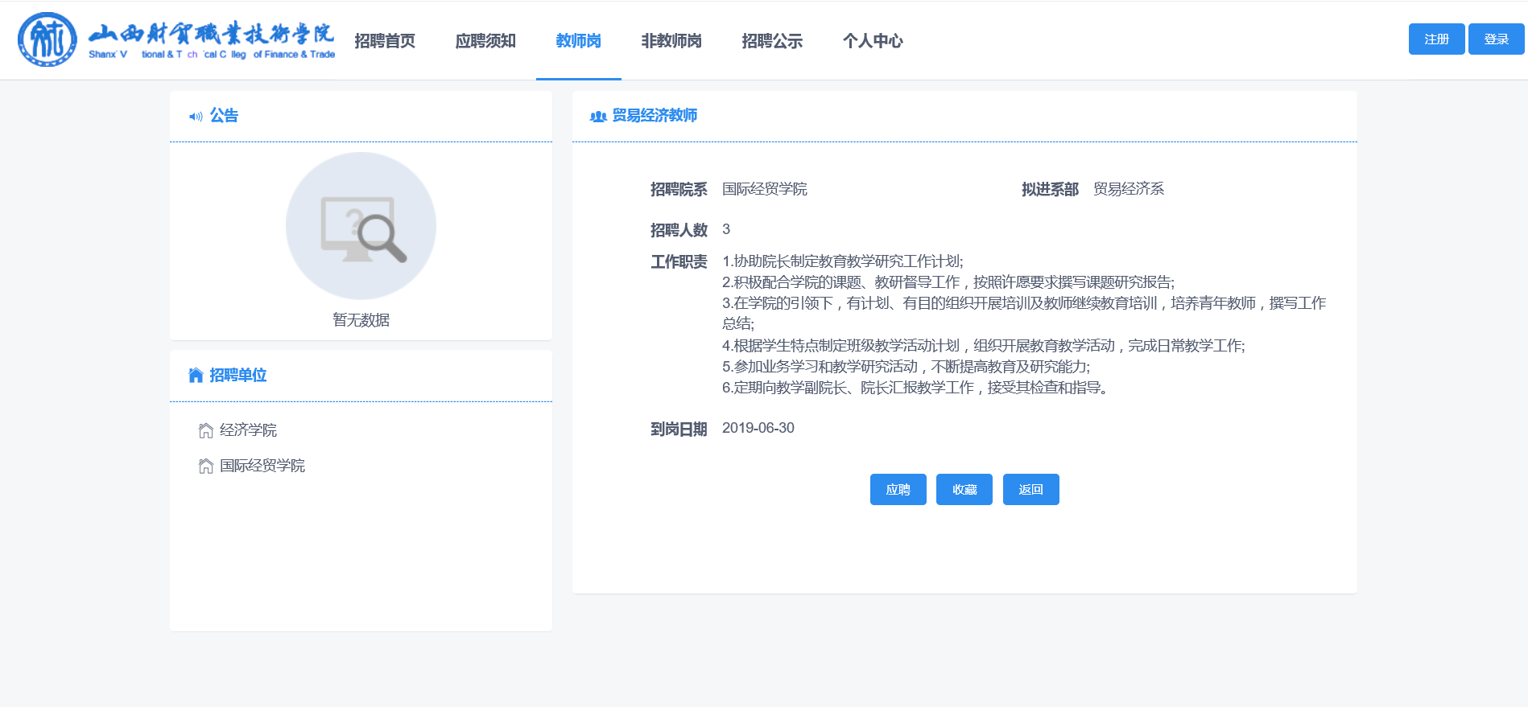
岗位详情界面
- 点击右上角“注册”按钮，进行注册。
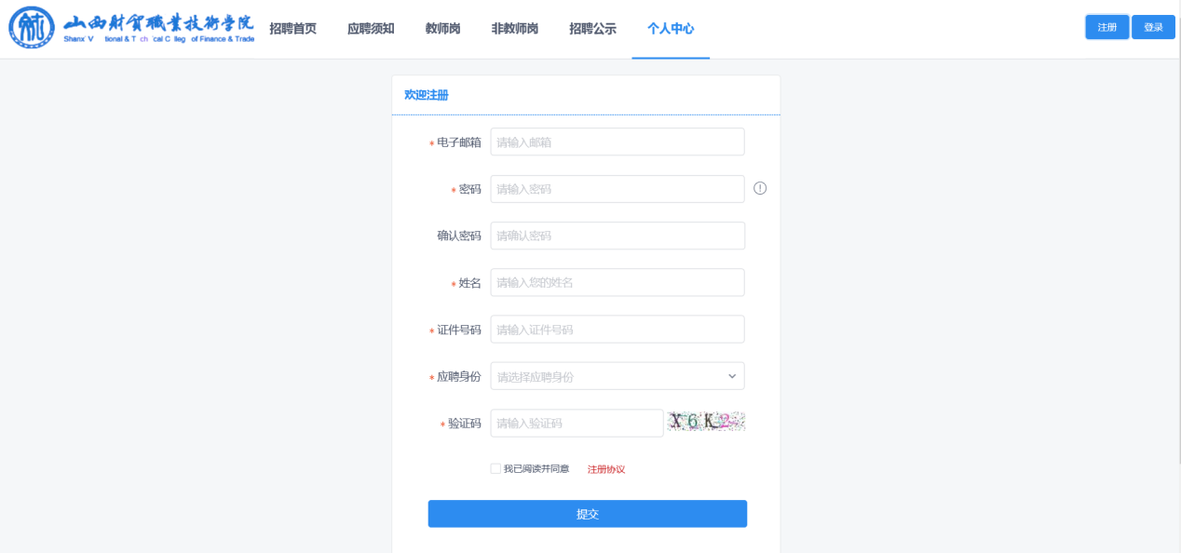
注册界面
- 注册完成后进行个人简历的填写，标星号的为必填项，否则不能应聘岗位（照片为必填项，在教育背景一栏需填上本科，研究生的具体情况），填写完成个人简历后点击“预览”，查看公开招聘报名表。
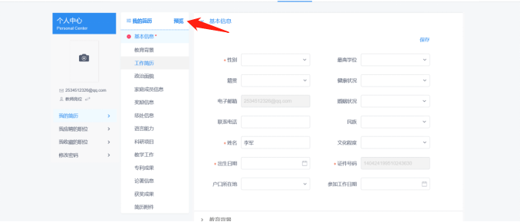

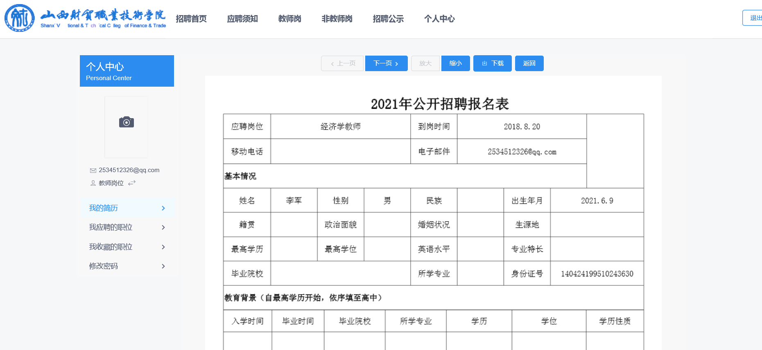
然后点击“下载”，进行签字确认信息，完成后在个人中心---我的简历---简历附件进行上传所报岗位要求的相应佐证材料。
- 然后在下图界面选择需要应聘的岗位，然后点击详情，最后点击“应聘”按钮就完成了简历投递（每人限报一个岗位）。
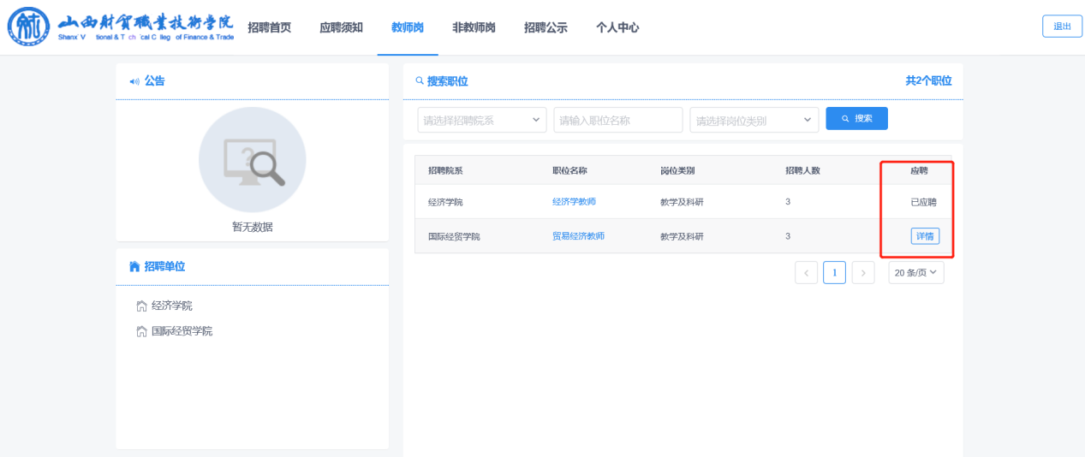
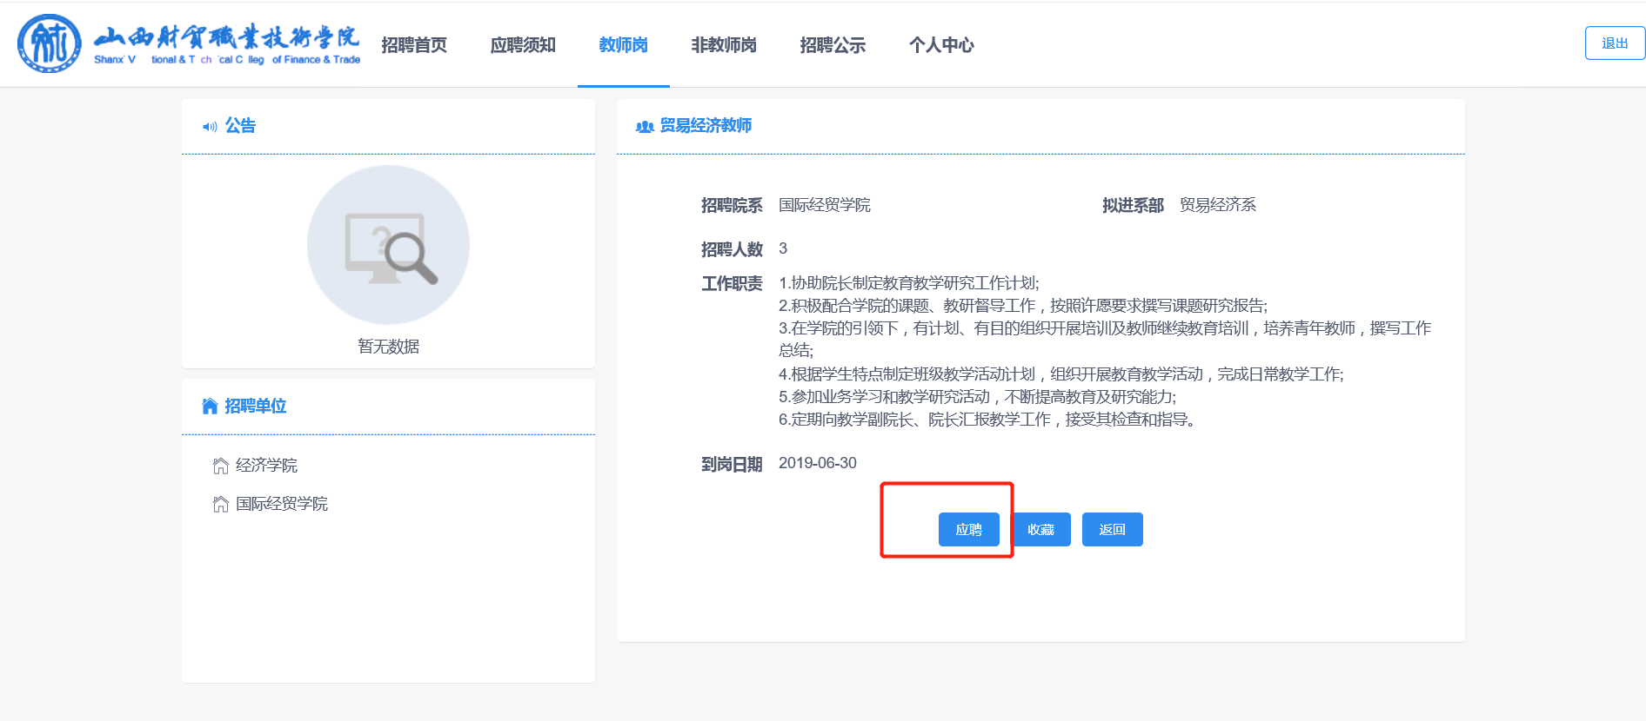
- 在下图界面中，点击“个人中心”---“我应聘的岗位”可以看到简历目前的状态，在界面最下面还可以查看招聘者发送的反馈信息。
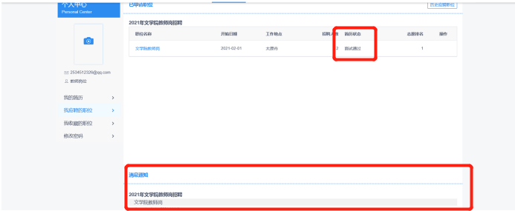
6、点击个人中心---打印准考证，会出现下面界面，然后点击下载，便可打印出准考证。
